宜蘭縣金岳國小人權法治品德教育及正向管教宣導或研習活動成果報告
學校名稱：金岳國小
活動名稱：班級生活公約-反霸凌
辦理日期：101年2月15日
舉辦地點：本校六忠教室
參加對象：六忠學生，10人
活動簡述說明：100學年度下學期開學第一週，實施友善校園週活動，宣導「反毒、反黑、反霸凌，品德教育暨人權法治教育」以防制校園霸凌。上學期已規劃反霸凌班級公約，這學期討論是否需要修改，並持續宣導反霸凌相關措施與觀念。

運用導師時間宣導反霸凌  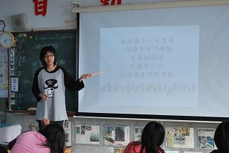 | 導師說明班級經營計畫內容  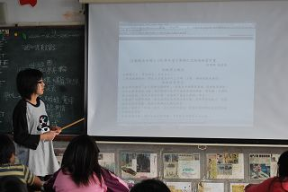
宣示並大聲朗讀班級反霸凌公約  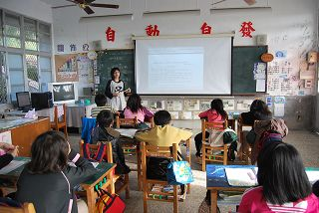 | 全班討論班級生活公約是否要修改  